

Studio-Klangqualität auf der Bühne: Sam Smith setzt auf Sennheiser Spectera
Innovative bidirektionale Breitband-Drahtlostechnologie liefert erstklassigen Klang und unübertroffene spektrale Effizienz für hochkarätige Residencies in New York und San Francisco

San Francisco, 16. April 2026 – Während Sam Smith das Publikum bei hochkarätigen Residencies im „Warsaw“ in Brooklyn und bei der Wiedereröffnung des „Castro Theatre“ in San Francisco begeisterte, stellte das Umfeld das Produktionsteam vor technische Herausforderungen. So musste das Team ein komplexes drahtloses Monitoring in stark überlasteten HF-Umgebungen zuverlässig umsetzen. Als Antwort auf diese Herausforderung stellte Sam Smiths langjähriger Monitor-Techniker, Saul Skoutarides, Sam und die Band auf Sennheisers Spectera um – das weltweit erste bidirektionale digitale Breitband-Drahtlossystem. Dieser Schritt hat den Produktionsablauf neu definiert und die technischen Einschränkungen analoger Systeme durch eine Klarheit ersetzt, die Skoutarides als „richtiges Stereo“ beschreibt.

Saul beschreibt seine Karriere als „lange und spannende Reise“, die Mitte der 90er Jahre in der australischen Clubszene begann und darin gipfelte, dass er zu einer festen Größe im Team von Sam Smith wurde. Skoutarides ist bestens vertraut mit den Einschränkungen älterer Funkgeräte. Der Wechsel zu Spectera erfolgte wegen höherer Zuverlässigkeit und dem Wunsch nach einem musikalischeren, transparenteren Monitoring.

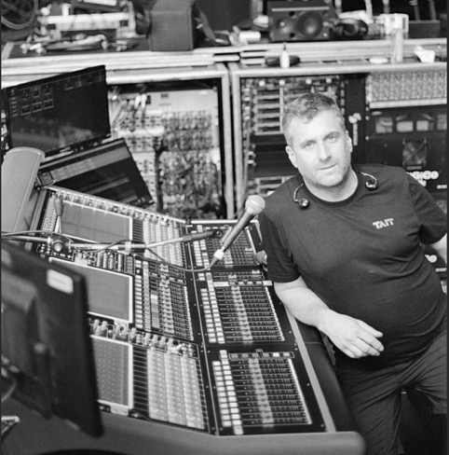 | Monitor-Ingenieur Saul Skoutarides hinter dem Mischpult

„FM-Stereo wurde in den 60er Jahren erfunden, und bis heute verwenden wir eine Version davon, die nicht weit vom Original entfernt ist“, sagte Skoutarides. „Im Vergleich zu dem, was Spectera leistet, ist es ‚Faux-Stereo‘. Es gibt keinen Kompander und vergleichsweise kein Grundrauschen. Spectera kommt von allem, was ich je genutzt habe, am ehesten dem Gefühl nahe, Kopfhörer direkt an einen guten Kopfhörerverstärker anzuschließen.“

Der Unterschied war besonders im Frequenzgang im Tieftonbereich deutlich zu hören. Skoutarides merkte an, dass in der Vergangenheit tieffrequente Synth-Bass- oder Sub-Patches herkömmliche HF-Geräte „flackern“ lassen konnten, weil der Kompander auf diese Frequenzen reagiert. Bei Spectera gibt es dieses Flackern einfach nicht. „Der Tieftonbereich ist echt“, erklärte Skoutarides. „Als ich einen A/B-Test mit der 2000er-Serie durchführte, klang das alte Equipment plötzlich so, als wäre der Tieftonbereich phasenverschoben. Ich war mehr als überzeugt!“

Jede*r Musiker*in in Smiths Band wird durch Specteras zuverlässiges drahtloses Audiosystem und flexibles In-Ear-Monitoring unterstützt

Über die technischen Spezifikationen hinaus sorgte das Verschwinden des ständigen analogen Hintergrundrauschens für spürbar mehr Ruhe und Energie bei langen Proben. Der musikalische Leiter, David Odlum, ein erstklassiger Produzent und Toningenieur, bemerkte den Unterschied schon am ersten Tag. „Die machen überhaupt kein Geräusch“, erzählte Skoutarides. „Wir haben gemerkt, dass wir nicht mehr an den Rand der Erschöpfung stoßen. Das ständige HF-Rauschen belastet unbewusst die Nerven – ohne es zu merken. Sobald es weg war, hat sich die Energie im Raum komplett verändert. Selbst Künstler*innen, die In-Ears eher skeptisch sehen, waren von der Klarheit überwältigt.“

In der dichten städtischen Umgebung von Brooklyn war Specteras Fähigkeit, auch bei starken Störungen stabil zu arbeiten, unverzichtbar. Im Gegensatz zu herkömmlichen Systemen, die für jeden Kanal eine freie Frequenz benötigen, ermöglichte der Breitbandansatz von Spectera den Betrieb selbst in belegten Frequenzbereichen. „Bei Auftritten in New York City tauchen überall unbekannte, außerhalb unserer Kontrolle liegende Faktoren auf“, bemerkte Skoutarides. „Ich arbeitete mit leichten bis mittleren Störungen auf diesen TV-Kanälen, und es machte keinen Unterschied. Es funktionierte einwandfrei. Es war beruhigend zu wissen, dass es auch in einer so störungsreichen Umgebung zuverlässig funktioniert.“

Sam Smith und die Band treten live mit dem Sennheiser Spectera auf, dem weltweit ersten bidirektionalen Breitband-Drahtlossystem

Die bidirektionale Steuerung des Systems löste zudem logistische Probleme im Zusammenhang mit abgelegenen Garderoben und zeitkritischen Umbauten. Skoutarides erinnerte sich an ein Festival in Mexiko, bei dem er den HF-Einsatz alleine bewältigen musste. „Ich hatte kürzlich eine Situation, in der ich in letzter Minute einen Frequenzblock ändern musste. Früher wäre ich zur Garderobe gelaufen und hätte alle Packs einsammeln müssen, bevor ich mitten in einem Festival-Umbau einen alternativen Funkplan erstellen und umsetzen konnte, was sehr stressig sein kann. Mit Spectera bleiben die Packs zunächst stumm, bis sie die Basisstation erkennen. Ich habe gesehen, wie sie in Reichweite kamen, sich automatisch neu synchronisierten und die Band gleichzeitig auf die Bühne ging – das war in dieser Situation eine große Erleichterung.“

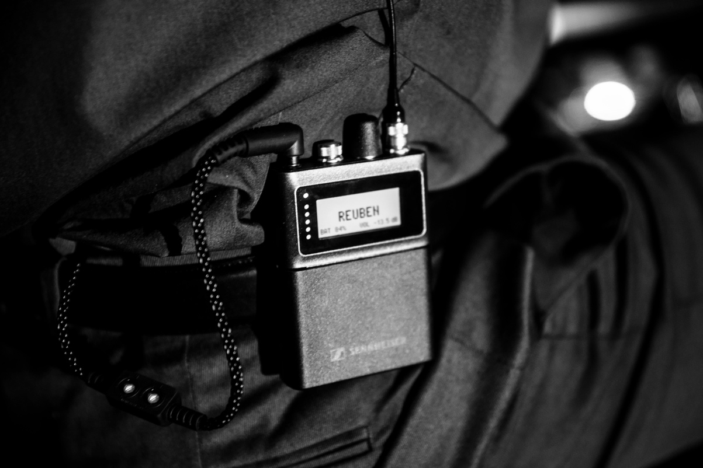 | Das Spectera-Bodypack vereint Mikrofonübertragung und In-Ear-Monitoring in einem einzigen bidirektionalen Gerät, was die Einrichtungszeit verkürzt und den Ablauf optimiert

Aus physischer Sicht hat der Wechsel von starren LMR400-HF-Kabeln zu Standard-Cat-5-Kabeln die Tour-Infrastruktur vereinfacht und sperrige, bruchanfällige Kabel durch ein deutlich robusteres Setup ersetzt. Durch die MADI-Integration und extrem niedrige Latenz erreichte die Produktion eine Klangtreue, die Smiths komplexe Gesangs-Reverbs und detailreichen Arrangements mühelos unterstützt.

Für Skoutarides bedeutet dieser Wechsel mehr als nur ein Upgrade der Ausrüstung; es ist eine dauerhafte Veränderung. „Ich habe meine Karriere damit verbracht, nach besserer Klangqualität zu streben, und dies ist die nächste Stufe. Wir haben die Stille gefunden, und wir haben den Raum gefunden. Ich werde nie wieder zurückgehen.“


Sam, die Band und das Produktionsteam hinter den Kulissen der jüngsten Residencies

Während Sam Smith sich auf zukünftige Tourtermine vorbereitet, freut sich Skoutarides darauf, die Produktionsreise mit Spectera fortzusetzen. „Sobald die [SKM]-Handsender verfügbar sind, werden sie eine naheliegende Ergänzung sein, wenn wir wieder ein drahtloses Mikrofon verwenden müssen“, sagte er. „Das wird Sam die nötige Freiheit auf der Bühne geben und gleichzeitig dem Publikum das gleiche, sehr hochwertige Klangerlebnis bieten.“

Der Spectera SKM-Handmikrofon-Sender kann vorbestellt werden und wird voraussichtlich ab September 2026 ausgeliefert.

Die Bilder zu dieser Pressemitteilung können hier heruntergeladen werden.

Über die Marke Sennheiser
Audio ist unser Leben. Wir sind von der Leidenschaft getrieben, Audio-Lösungen zu entwickeln, die einen Unterschied machen. Die Zukunft der Audiowelt gestalten und unseren Kund*innen außergewöhnliche Klangerlebnisse bieten – dafür steht die Marke Sennheiser seit 80 Jahren. Während professionelle Audiolösungen wie Mikrofone, Konferenzlösungen, Streaming-Technologien und Monitoring-Systeme Teil des Geschäfts der Sennheiser electronic GmbH & Co. KG sind, wird das Geschäft mit Verbrauchergeräten wie Kopfhörern, Soundbars und sprachoptimierten Hearables von der Sonova Holding AG-Unternehmensgruppe unter der Lizenz von Sennheiser betrieben.

www.sennheiser.com
www.sennheiser-hearing.com

Pressekontakt DACH
Jacqueline Gusmag
+49 (0) 5130 600 – 1540
jacqueline.gusmag@sennheiser.com

